INFORMACIÓN GENERAL
Título del proyecto: Lili Stilo
Sector productivo objetivo del proyecto: Sector comercio
Nombres de las entidades o Centros del SENA con los que se asocia (cliente): Centro Textil y de Gestión Industrial, Fondo Emprender
Programa de formación con el que se asocia (si el proyecto se hace con otro programa de formación): NO APLICA

Nro. Ficha: 3425707 |  |  | Instructor titular: Guillermo Burgos
Programa de formación: Técnico en Programación de software.
Instructores participantes en la formación |  | Nombres y Apellidos |  |  | Competencia que Imparte | Observaciones | Fecha
 |  | Marleny Gaviria |  |  | Requisitos |  | T2-2025
Información de Aprendices que desarrollarán el proyecto:
Documento de identidad | Nombres y Apellidos |  |  |  | E-mail | Teléfono
1079095760 | Heilys Yulieth Mosquera Urrutia |  |  |  | mosquerayulieth456@gmail.com | 3235110389
Documento de identidad | Nombres y Apellidos |  |  |  | E-mail | Teléfono
1013460961 | Esteban Hoyos Sampedro |  |  |  | Estebanhoyos509@gmail.com | 3215410459
Documento de identidad | Nombres y Apellidos |  |  |  | E-mail | Teléfono
5660024 | Gleider Stiben Manco Arango |  |  |  | gleiderstiven02@gmail.com | 3008596957
DESCRIPCIÓN DEL PROYECTO
Planteamiento del problema a resolver: El spa Lili Stilo presenta dificultades en la gestión de sus citas debido a que el agendamiento se realiza de manera manual. Esta forma de trabajo limita la organización del negocio, ya que muchas clientas no cuentan con disponibilidad en los horarios establecidos, lo que genera constantes reprogramaciones, desorden en la agenda y pérdida de tiempo operativo.
Además, el spa no dispone de un sistema que permita enviar recordatorios o alertas automáticas a las clientas sobre sus citas programadas, lo que ocasiona inasistencias sin previo aviso. Esta situación afecta la planificación diaria, generando espacios vacíos en la agenda y reduciendo los ingresos del negocio.

Justificación: En el caso del spa Lili Stilo, el uso de métodos manuales para agendar citas ha generado dificultades en la organización de horarios, afectando la eficiencia en la atención y la continuidad de los servicios.
Además, la falta de herramientas que permitan notificar a las clientas sobre sus citas contribuye a que se presenten inasistencias frecuentes, lo cual representa una pérdida de oportunidades de atención y un impacto negativo en los ingresos del negocio. Esta situación también dificulta el aprovechamiento óptimo del tiempo del personal y de los recursos disponibles. Por esta razón, resulta fundamental desarrollar una solución tecnológica que permita mejorar la gestión de las citas, facilitando la programación, reprogramación y seguimiento de las mismas. La implementación de este sistema no solo contribuirá a optimizar los procesos internos, sino que también permitirá brindar un servicio más organizado, confiable y acorde a las necesidades de las clientas.

Objetivo general: Desarrollar un sistema de software para el spa Stilo Lili que permita gestionar de manera eficiente el agendamiento de citas, mejorando la organización, reduciendo inasistencias y optimizando la atención al cliente.

Objetivos específicos:
- Analizar el proceso actual de agendamiento de citas en el spa Lili Stilo, con el fin de identificar las principales falencias, dificultades operativas y necesidades del sistema actual.
- Diseñar un sistema de software que permita registrar, almacenar y organizar de manera eficiente la información de las clientas, las citas programadas y los servicios ofrecidos por el spa.
- Implementar un módulo de agendamiento que facilite la programación, reprogramación y cancelación de citas, garantizando una gestión ágil, clara y accesible tanto para el personal como para las clientas.
- Incorporar un sistema de notificaciones automáticas (recordatorios) a través de medios digitales, con el objetivo de reducir la inasistencia de las clientas y mejorar la puntualidad en la atención.
- Optimizar la gestión del tiempo y la disponibilidad del personal, mediante una adecuada asignación de horarios que evite cruces de citas, tiempos muertos y sobrecarga laboral.
- Evaluar el funcionamiento del sistema implementado, con el propósito de verificar mejoras en la organización interna, la eficiencia del servicio y la satisfacción de las clientas.

cambio el 4 , 5 ,mejorar el 6. realizar pruebas.codificar luego implementar

Antecedentes:
Página del spa Lili Stilo
Presenta limitaciones en la organización y gestión de los servicios, ya que no cuenta con un sistema digital estructurado. El manejo manual de citas puede generar desorden, duplicidad de horarios y dificultades en la atención al cliente, afectando la eficiencia del servicio.

¿Qué se puede implementar en Lili Stilo?
Se puede incluir un sistema digital de agendamiento de citas, un menú de servicios organizado y visible, descripciones claras de cada servicio, imágenes atractivas y opciones de contacto o asesoría en línea. Esto permitiría mejorar la organización, optimizar el tiempo, reducir errores y brindar una mejor experiencia al cliente.
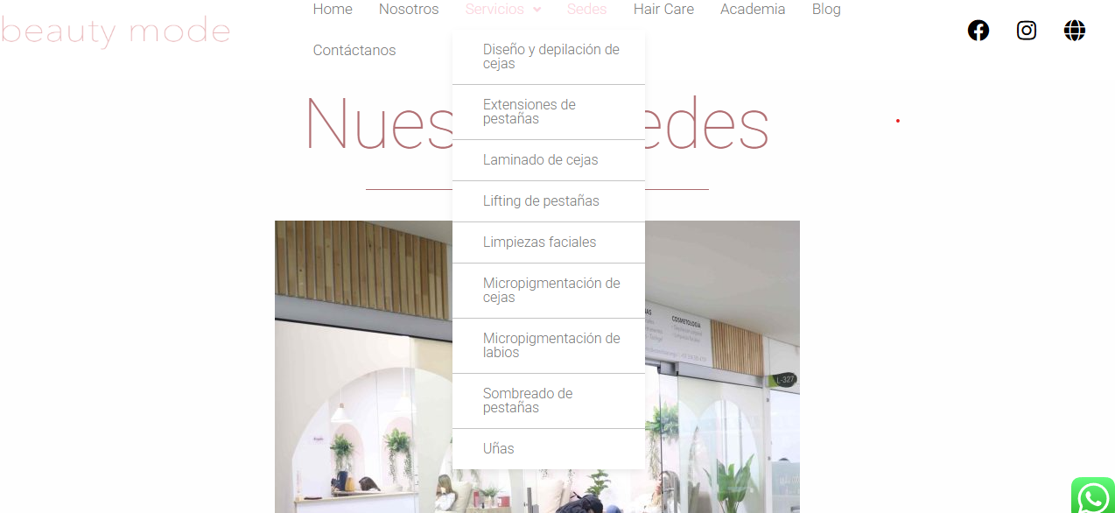

Página de Casa Magno Salón
Cuenta con una estructura web organizada, donde los servicios están clasificados en un menú claro y accesible. Además, presenta descripciones detalladas, imágenes atractivas y opciones como asesoría personalizada, lo que mejora la experiencia del cliente y facilita el acceso a la información. También utiliza herramientas digitales que optimizan la atención y el agendamiento de citas

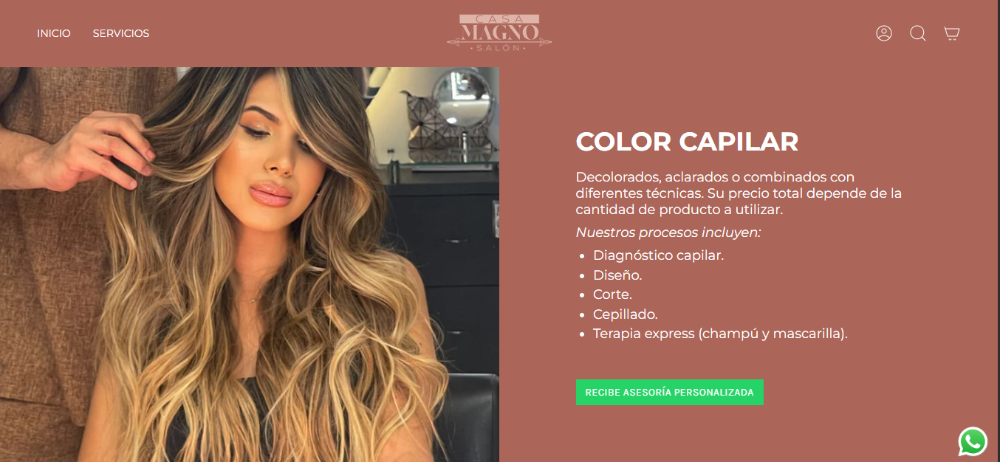
Página de Claudia Londoño Hair Salon
Se caracteriza por ofrecer una atención más profesional y organizada, apoyándose en herramientas digitales para la gestión de citas y servicios. Esto permite llevar un mejor control de los horarios, evitar errores en la asignación de clientes y brindar una experiencia más eficiente y confiable al usuario.

Conclusión
La comparación entre la página de Casa Magno Salón y la de Lili Stilo permite identificar oportunidades importantes de mejora. Mientras Casa Magno cuenta con una estructura organizada, herramientas digitales y una gestión eficiente de citas, Lili Stilo presenta limitaciones en la organización y atención al cliente debido a la falta de estos recursos.
La implementación de un sistema digital de agendamiento, un menú de servicios claro, descripciones detalladas e imágenes atractivas permitiría a Lili Stilo optimizar sus procesos, reducir errores y mejorar significativamente la experiencia del usuario. Adoptar estas estrategias no solo facilitaría la gestión interna, sino que también fortalecería su imagen profesional y competitividad en el mercado.
En conclusión, tomar como referencia el modelo de Casa Magno Salón ayudaría a Lili Stilo a modernizar su servicio, haciéndolo más eficiente, organizado y confiable para sus clientes.

Resultados esperados:
- Informe de especificación de requisitos (SRS) – Matriz de Requisitos o Historias de usuario
- Mapa de navegación
- Modelo de entidad de relación y Modelo relacional
- Documentación de diseño del software.
- Interfaces de Usuario
- Diseño completo del Front-end
- Artefactos de código.
- Backend Completo CRUDS

Alcance:
- Gestionar de manera organizada el registro y almacenamiento de la información de las clientas.
- Administrar los servicios ofrecidos por el spa en una plataforma centralizada.
- Programar, reprogramar y cancelar citas de forma ágil y eficiente.
- Controlar la disponibilidad de horarios para evitar cruces y conflictos en la agenda.
- Enviar recordatorios automáticos a las clientas sobre sus citas programadas.
- Mantener un historial organizado de citas y servicios realizados.
- Generar reportes de citas programadas, atendidas y canceladas para apoyar la gestión del spa.
Fecha de inicio: |  |  |  |  | Fecha de terminación:

RESULTADOS DE COMITÉ

(Para uso exclusivo del comité)
Estado:
Primera entrega  Aprobado  Por ajustar  Rechazado  Fecha: DD24__MM03__AA_2026___ |  |  |  | Segunda entrega  Aprobado  Por ajustar  Rechazado  Fecha: DD__MM__AA____ |  | Tercera entrega  Aprobado  Por ajustar  Rechazado  Fecha: DD__MM__AA____
Coordinador de proyecto: Equipo Ejecutor
Asesor Técnico:
Observaciones:

CONTROL DEL DOCUMENTO

 | Nombre | Cargo | Área | Fecha
Autores | Doris Elena Monsalve Sossa | Instructora | ADSI | Mayo de 2017
Autores | Jhonnys Rodríguez Payares | Instructor | ADSI | Mayo de 2017
Autores | Jairo Israel Londoño Serrato | Instructor | Pedagogía e Investigación | Mayo de 2017
Revisión | Evis Licet Barrios | Instructora | ADSI | Mayo de 2017
Revisión | Juan David Ramírez Londoño | Instructor | ADSI | Mayo de 2017
Revisión | Liliana María Galeano Zea | Instructora | ADSI | Mayo de 2017
Aprobación | Claudia Marcela Porras Ortiz | Coordinadora Académica | Teleinformática | Mayo de 2017

CONTROL DE CAMBIOS

Descripción del cambio | Razón del cambio | Fecha | Responsable (cargo)

https://docs.google.com/forms/d/e/1FAIpQLScL1IVeZyz0__x6zF1PY1WuErTkvnnYMh8wf9t73ujItuUCYQ/viewform?pli=1

